Автоматизация управления почтовыми операциями

Точный сбор данных имеет решающее значение для отслеживания почтовых отправлений, повышая производительность и качество обслуживания заказчиков. В условиях снижения объема почтовой корреспонденции из-за распространения электронных способов обмена информацией государственные операторы должны обеспечить универсальное обслуживание всех адресов. Эта ситуация вынуждает их изыскивать новые способы увеличения доходов за счет оказания дополнительных услуг в отделениях и при доставке почты адресатам, используя доверие к своей надежной репутации, и одновременно снижать эксплуатационные расходы. Технологии Honeywell уже помогают операторам по всему миру предоставлять дополнительные услуги на всем протяжении цепочки доставки, от первого до последнего километра, и одновременно снижать издержки.

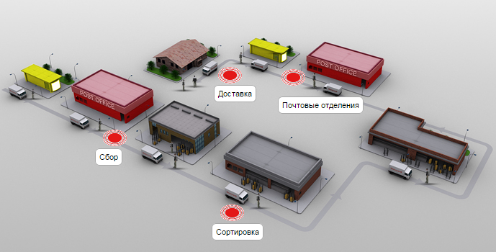

Обращайтесь в компанию ВМ СЕРВИС



www.wms-service.ru/index.htm

